研究生资格审查提交材料及注意事项
材料1.若进行了预答辩，提交《学位论文预答辩记录表》和《学位论文预答辩修改情况表》，装订在一起（不用胶装）；博士预答辩后还需提交电子版《拟申请博士学位研究生的预答辩完成情况统计表》。
材料2.提交符合毕业条件的科研成果证明材料，不需要将所有成果都提交，只需提交满足条件的任意一项即可。
- 若是论文被期刊录用但未发表，需要提交录用证明，再附上期刊被EI、SCI或中文核心的收录证明；
- 若是论文被期刊录用并发表，需要提交出刊文章，再附上期刊被EI、SCI或中文核心的收录证明；
收录证明如下图所示：
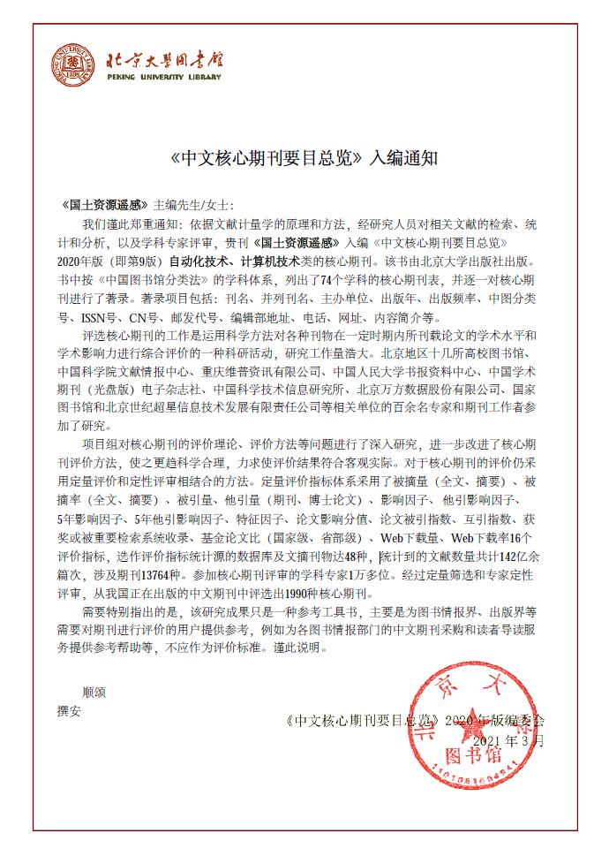
- 若是会议录用或发表的文章，需需要提交出刊文章，并提供前一年或当年会议被EI检索的证明。
在打印材料（或复印件）的首页签字，注明姓名、学号、专业，请导师在此页签字，签字时需注明成果满足文件要求的第几条规定,格式如下：
符合海空学院学术（或专业）学位硕士（博士）研究生申请论文答辩研究成果要求的第X条规定。
导师签字：XXX，XXXX年XX月XX日。
材料3.《答辩资格审查材料》（下面备注1链接中下载，按里面的要求制作）
①目录自行制作，格式：
目录
xx学位硕士（博士）生申请学位论文答辩资格审查表…………………………… …1
课程学习成绩单原件………………………………………………………………………2
学术成果复印件……………………………………………………………………………3
②成绩单自己到自助机打印，要求彩打，保证印章为红色；
③里面的符合毕业条件的科研成果证明材料，不要有材料1中提到的导师的签字，只需按照《答辩资格审查材料》里的要求整理即可；
材料4.硕士提交隐名版电子论文和检测版电子论文及一致性声明，博士的等通知
（1）隐名版电子论文（论文评审使用）
隐名论文必须严格按照《中国石油大学（华东）学位论文隐名制作格式》制作，PDF版，如发现有个人信息泄露者，其后果自负。隐名版论文制作参看链接gs.upc.edu.cn/xwlwsxzn/list.htm
（2）检测版电子论文
在进行论文撰写格式检测之后，申请学位人员提交经导师审核通过的学位论文电子版word文档（从引言至参考文献部分）。
（3）一致性声明
所有申请学位人员必须确保进行论文评审和学术规范检测的论文版本一致，如出现不一致情况，根据相关规定追究申请学位人员和导师相关责任。
请本人书写承诺：
“该论文内容与提交检测的电子版学位论文内容完全一致”，作者本人亲笔签名，指导教师签名，写明申请日期，单独一页，扫描提交。
届时会发布上交链接，请关注通知，时间截止9月18日。
备注：
1.资格审查、硕士论文写作指南、格式要求、隐名格式、模板，答辩管理规定、学位审批表格等资料，请登录http：//gs.upc.edu.cn/学位工作/文档下载/学位论文答辩材料下载（2022年版）栏下载）
2.所有需上交的纸型材料，必须由导师本人签字，未按规定格式及时提供材料，不予资格审查，请严格按照要求，一次性提供完整、齐全的材料。
3.资格审查时间两天，9月8日至9月9日，截止时间前延误申请或材料提交不全者，视为放弃资格审查。

